

آزمایشگاه سیستم‌های عامل

رادین شایانفر

پاییز ۱۳۹۹

* **الگوریتم بانکداران:**

در این برنامه بردار available در ابتدای کار توسط آرگومان‌های برنامه گرفته می‌شود و ماتریس maximum از فایل max.txt که در دایرکتوری برنامه موجود است خوانده می‌شود. نمونه خروجی برنامه با دستورات زیر را در شکل (۱) می‌بینیم:

make banker

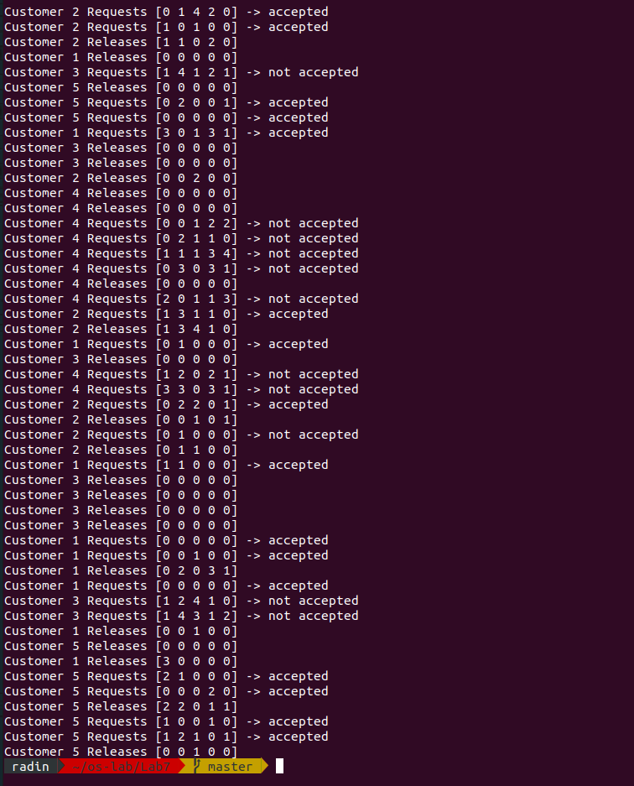./banker.out 5 6 6 5 5

**شکل (۱) – نمونه خروجی الگوریتم بانکداران**